«Здоровое питание школьника – залог успешной учебы»
Питание в школьном возрасте существенно влияет на формирование здоровья детей и является важнейшим фактором, определяющим здоровье нации.
Любой родитель, воспитывающий ребенка-школьника, несет полную ответственность за его здоровье, а потому должен всерьез озаботиться вопросом, чем питается его ребёнок, будучи в школе, и питается ли вообще. Здоровое питание школьников – проблема серьезная, ведь именно в школьный период в детском организме происходит наибольшее количество изменений.
Начиная с 1 октября 2008 года, когда вступил в силу СанПиН 2.4.2409-08, согласно которому школы страны обязаны обеспечивать регулярное (дважды в день) и здоровое питание школьников, поводов беспокоиться у родителей стало меньше. Согласно Постановлению главного санитарного врача Российской Федерации Г. Онищенко, в ежедневном рационе школьных обедов в обязательном порядке должны присутствовать 4 основных вида продуктов, а именно: молоко (или молочные продукты), сливочное масло, подсолнечное масло и мясные продукты.
Здоровое питание школьника предполагает полное отсутствие жареных горячих блюд, при этом около 80 % от общего числа мясных блюд должно приготавливаться непосредственно из мяса, а оставшиеся 20 % - из прочих мясных изделий либо колбасы.
Немаловажен и тот факт, что согласно новым правилам в достаточно существенной степени увеличились порционные объемы. Так, горячий завтрак в школе должен включать в себя салат (или другую закуску), горячее блюда (обычно второе) и горячий напиток, а горячий обед, помимо закуски, включает первое, второе горячее блюдо, а также выпечку.
Работники общепита стараются придерживаться вступившего в силу СанПиНа, однако нельзя не отметить и тот факт, что эти новшества сказываются на стоимости школьных завтраков, обедов и полдников в сторону увеличения. Впрочем, учитывая, что речь идет про здоровое питание школьников, гораздо важнее, что ребенок в школе будет питаться правильно.
Если же говорить про здоровое питание школьника в целом, необходимо отметить, что ежедневно ребенок должен принимать пищу не менее 4-х раз. При этом на завтрак, обед и ужин в обязательном порядке должно быть горячее блюдо.
Для растущего организма невероятно важно получать в достаточном количестве белок, кальций, фосфор и витамины. При этом пища должна быть не только полезной и разнообразной, но и калорийной, ведь напряженная умственная и физическая деятельность детей школьного возраста предполагает существенные энергетические затраты.
Здоровое питание школьника – залог успеха в новом учебном году
Большую нагрузку ощущают обучающиеся средней школы. Выпуск из младшей школы, где вчерашние малыши были под заботливой опекой первого учителя, проблемы подросткового возраста – все это создает дополнительный стресс и мешает полноценному освоению учебного материала.
Что уж говорить о старшеклассниках с их колоссальными учебными нагрузками и подготовкой к вступительным экзаменам!
Чем же родители могут помочь своим детям в их нелегком труде познания окружающего мира? Прежде всего - обеспечить им оптимальный распорядок дня и здоровое полноценное питание.
Основные принципы здорового питания школьников:
-питание школьника должно быть сбалансированным
Для здоровья детей важнейшее значение имеет правильное соотношение питательных веществ. В меню школьника обязательно должны входить продукты, содержащие не только белки, жиры и углеводы, но и незаменимые аминокислоты, витамины, некоторые жирные кислоты, минералы и микроэлементы. Эти компоненты самостоятельно не синтезируются в организме, но необходимы для полноценного развития детского организма. Соотношение между белками, жирами и углеводами должно быть 1:1:4.
-питание школьника должно быть оптимальным
При составлении меню обязательно учитываются потребности организма, связанные с его ростом и развитием, с изменением условий внешней среды, с повышенной физической или эмоциональной нагрузкой. При оптимальной системе питания соблюдается баланс между поступлением и расходованием основных пищевых веществ.
Калорийность рациона школьника должна быть следующей: 7-10 лет – 2400 ккал; 14-17 лет – 2600-3000ккал. Если ребенок занимается спортом, он должен получать на 300-500 ккал больше.

Необходимые продукты для полноценного питания школьников
Белки
Самыми ценными для ребенка являются рыбный и молочный белок, который лучше всего усваивается детским организмом. На втором месте по качеству - мясной белок, на третьем – белок растительного происхождения.
Ежедневно школьник должен получать 75-90 г белка, из них 40-55 г животного происхождения.
В рационе ребенка школьного возраста обязательно должны присутствовать следующие продукты:
молоко или кисломолочные напитки;
творог;
сыр;
яйца;
рыба;
мясные продукты.

Жиры
Достаточное количество жиров также необходимо включать в суточный рацион школьника. Необходимые жиры содержатся не только в привычных для нас «жирных» продуктах – масле, сметане, сале и т.д. Мясо, молоко и рыба – источники скрытых жиров. Животные жиры усваиваются хуже растительных и не содержат важные для организма жирные кислоты и жирорастворимые витамины.
Норма потребления жиров для школьников - 80-90 г в сутки, 30 % суточного рациона.
Ежедневно ребенок школьного возраста должен получать:
сливочное масло;
растительное масло;
сметану.

Углеводы
Углеводы необходимы для пополнения энергетических запасов организма. Наиболее полезны сложные углеводы, содержащие неперевариваемые пищевые волокна.
Суточная норма углеводов в рационе школьника - 300-400 г, из них на долю простых должно приходиться не более 100 г.
Необходимые продукты в меню школьника:
хлеб или вафельный хлеб;
крупы;
картофель;
мед;
сухофрукты;
сахар.

Витамины и минералы
Продукты, содержащие основные необходимые витамины и минеральные вещества, обязательно должны присутствовать в рационе школьника для правильного функционирования и развития детского организма.

Продукты, богатые витамином А - Витамин А нужен для сохранения и улучшения зрения. Если его не будет хватать, то развивается так называемая «куриная слепота» - нарушение ночного зрения - человек «слепнет» с наступлением сумерек.
морковь;
сладкий перец;
зеленый лук;
щавель;
шпинат;
зелень;
плоды черноплодной рябины, шиповника и облепихи.

Продукты - источники витамина С - Витамин С повышает защитные силы организма, ограничивает возможность заболеваний дыхательных путей, улучшает эластичность сосудов (нормализует проницаемость капилляров). Витамин оказывает благоприятное действие на функции центральной нервной системы, стимулирует деятельность эндокринных желез, способствует лучшему усвоению железа и нормальному кроветворению, препятствует образованию канцерогенов.
зелень петрушки и укропа;
помидоры;
черная и красная смородина;
красный болгарский перец;
цитрусовые;
картофель.

Витамин Е - Витамин Е способствует усвоению белков и жиров, участвует в процессах тканевого дыхания, влияет на работу мозга, крови, нервов, мышц, улучшает заживление ран, задерживает старение.
печень;
яйца;
пророщенные зерна пшеницы;
овсяная и гречневая крупы.

Продукты, богатые витаминами группы В
Витамин В1 положительно влияет на функции мышц и нервной системы, входит в состав ферментов, регулирующих многие важные функции организма, участвует в обмене веществ.

Витамин В2 влияет на рост и возобновление клеток, входит в состав многих необходимых организму ферментов. Важен для поддержания зрения.

Витамин ВЗ влияет на общий обмен веществ и участвует в образовании ферментов, обеспечивающих переваривание пищи.

Витамин В6 важен для жизнедеятельности организма, участвует в обмене веществ. Необходим для восстановления после перенесенных болезней и употребления антибиотиков. Недостаток витамина отрицательно влияет на функции мозга, крови, приводит к нарушению работы сосудов, ведет к возникновению дерматитов, к диатезам и другим заболеваниям кожи, нарушаются функции нервной системы.

Витамин В12 влияет на кровообразование, активирует процессы свертывания крови, участвует в образовании необходимых организму веществ, активирует процессы обмена углеводов и жиров. Оказывает благоприятное влияние на функции печени, нервной и пищеварительной систем.

Витамин В - это: хлеб грубого помола;
молоко;
творог;
печень;
сыр;
яйца;
капуста;
яблоки;
миндаль;
помидоры;
бобовые.

Витамин D обеспечивает нормальный рост и развитие костей, способствует отложению кальция в костной ткани. Витамин D помогает в борьбе против рахита, способствует повышению сопротивляемости организма. Образованию витамина D способствуют ультрафиолетовые лучи. Потребность в витамине D взрослых людей удовлетворяется за счет образования его в коже человека под влиянием ультрафиолетовых лучей и частично за счет поступления его с пищей.
Витамин D содержится в некоторых рыбных продуктах:
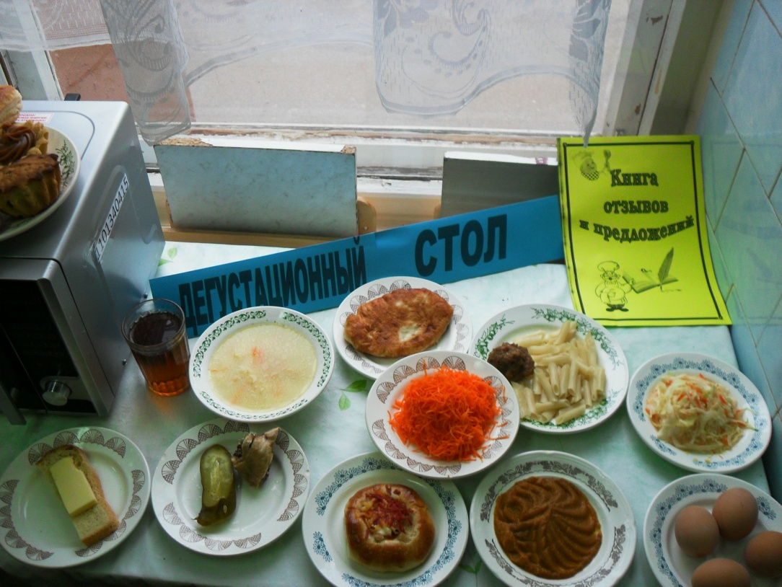
рыбном жире,
печени трески,
сельди атлантической.
А также им богаты люцерна, хвощ, крапива, петрушка, грибы.

В рационе школьника обязательно должны присутствовать продукты, содержащие необходимые для жизнедеятельности минеральные соли и микроэлементы: йод, железо, фтор, кобальт, селен, медь и другие.

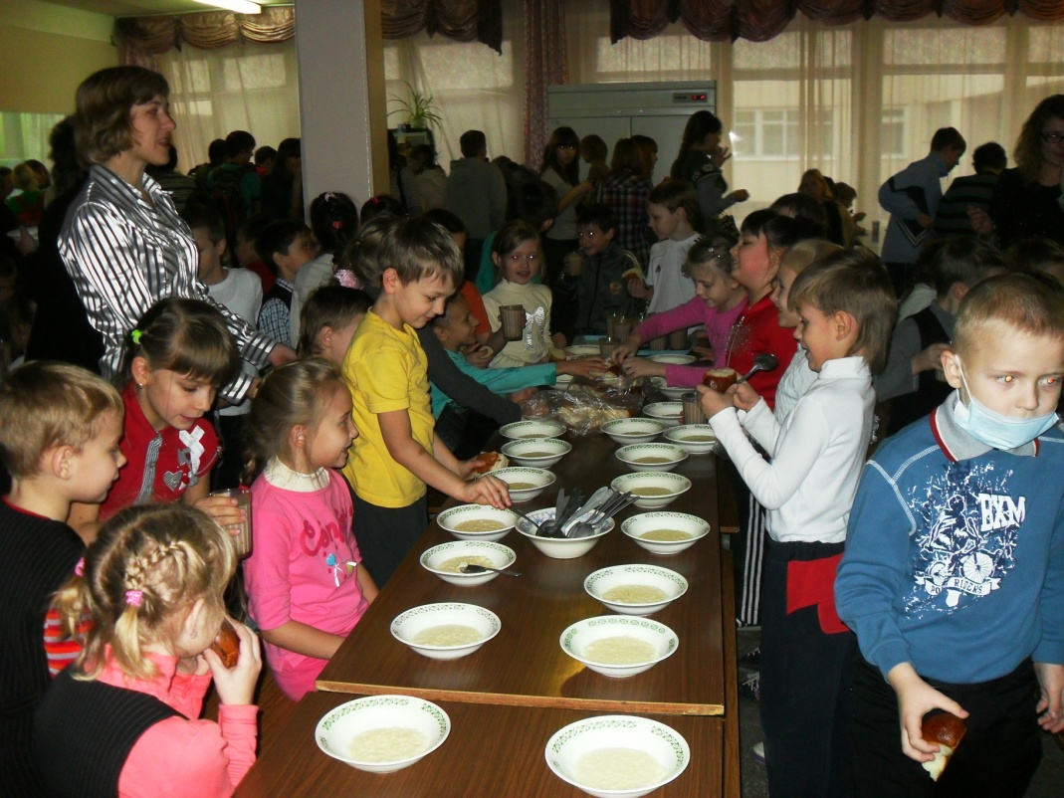

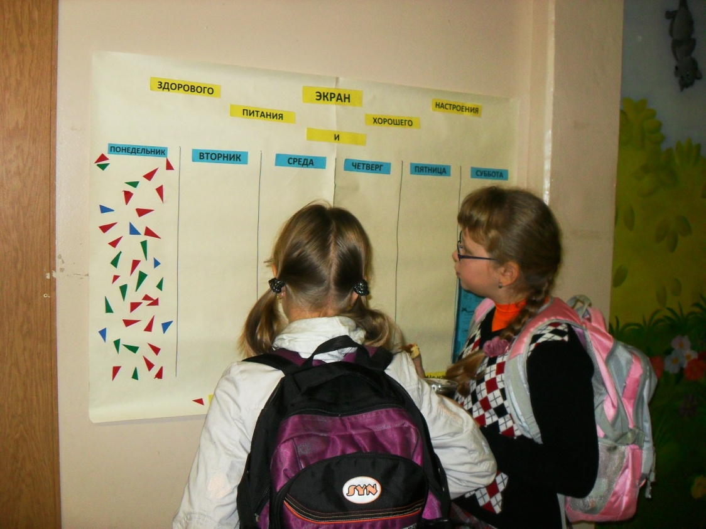

Председатель родительского комитета лицея Е. В. Погорелова

